KURUMUN TARİHÇESİ
Her alanda değişimlerin hızlı olduğu ve ihtiyaç duyulduğu günümüz bilgi toplumuna geçiş şartlarında, kültürüyle barışık olarak geçmişini ve bugününü analiz ederek özümseyen, aldığı dersler temelinde gelecekle ilgili hedefler koyabilen, bulunduğu her ortamda etrafına katma değer üreten, yenilikleri kültürüne adapte ederek takip eden, insan haklarına saygılı bireyler yetiştirmeyi amaç edinen Isparta Merkez Ali Haydar Albayrak İlkokulu,1989 yılının Temmuz ayında temeli atılmış olup Ispartalı yardımsever Fatma Merih Akın Hanımefendi tarafından babası merhum Ali Haydar Albayrak’ın adına yapımına başlanmıştır. Okulumuz Yedişehitler Mahallesinde 700 m² ebadında zemin artı üç kat şeklinde yapılmıştır. Okulumuz binanın yapım masrafını karşılayan Fatma Merih Akın isimli hayırseverin babasının adını alarak 05 Ekim 1992 yılında tamamlanarak 1991/1992 öğretim yılında açılarak İlköğretim okulları hizmet kervanına katılmıştır.
Okulumuzu yaptıran Fatma Merih AKIN 2002 ‘de vefat etmiştir.
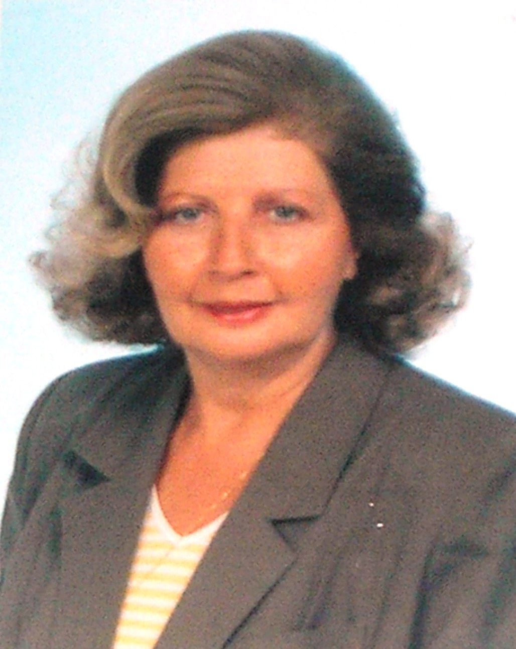

Okulumuzun ilk müdürü İbrahim NEMLİ’dir. Daha sonraki yıllarda sırasıyla Ethem KARACA, Şahin ÖZBUDAK, Mükerrem YILDIRIM, Ali İLERİ müdürlük yapmışlardır. Şu anda Şahin ÖZBUDAK okul müdürü olarak göreve devam etmektedir.

